生产物流统计信息系统
需求规格说明书

团队 | 顺江实验室
人员 | 黄欣、甘骏、姜晗、陈根、周莹、胡楠
版本号 | V04
审批日期 | 2012年 6 月29日

Table of Content 目录
1. 导言 4
1.1 目的 4
1.2 范围 4
1.3 术语与缩写解释 4
1.4 引用标准 4
1.5 主要参考文献 4
1.6 版本更新信息 5
2. 系统定义 5
2.1 项目来源及背景 5
2.2 项目目标 5
3. 应用环境 5
3．1 硬件环境 5
3.2 软件环境 6
4 功能规格 6
4.1 系统部署 6
4.2 角色定义 6
4.3 系统主Use Case图 7
4.4 系统流程 7
4.4 功能需求 8
4.4.1用户注册功能 8
4.4.2用户登录功能 8
4.4.3修改个人信息功能 9
4.4.4工单管理功能 9
1）新建新工单 9
2）工单查询 10
3）工单修改 10
4）工单删除 11
4.4.5统计单管理功能 11
1） 统计单预览 12
2） 统计单导出 12
5.性能需求 13
5.1 界面需求 13
5.2 响应时间需求 14
5.3 可靠性需求 14
5.4 开放性需求 14
5.5 可扩展性需求 14
5.6 系统安全性需求 14
6. 产品提交 14
6.1 提交产品为： 14
6.2 提交方式为： 15
7．签字 15

1. 导言

1.1 目的
该文档是关于使用者对生产物流统计信息系统的功能和性能的要求，重点描述了生产物流统计信息系统的功能需求，将作为对该系统在概要设计阶段的设计输入。
本文档的预期读者是：
- 设计人员
- 开发人员
- 管理人员
- 测试人员
- 客户

1.2 范围
该文档是在分析整个系统的功能基本需求后，借助User Case图等模型视图建立逻辑模型，解决整个项目系统的“做什么”的问题。本文重点是通过建立模型的方式来描述用户的需求，确定客户、用户、开发方都能理解的功能报告，为这三方提供一个交流的渠道。

1.3 术语与缩写解释
术语 | 解 释
UML | UML是一种统一建模语言，用于项目建模使用。
User case | 用例图，由参与者、用例以及它们之间的关系构成的用于描述系统功能的动态视图称为用例图。用于描述系统提供给系统使用者的功能。

1.4 引用标准
- 《需求分析规格标准》
- 《软件工程》陈明 中央广播电视大学出版社 2002年6月版

1.5 主要参考文献
- 《网上招聘系统需求规格》 V1.1
- 《万策ERP统计系统需求分析报告书》 V1.1

1.6 版本更新信息
修改编号 | 修改日期 | 修改后版本 | 修改位置 | 修改内容概述
001 | 2012.6.2 | V01 | 全部 | 初始发布版本
002 | 2012.6.23 | V02 | 2、4章节 | 修改
003 | 2012.6.28 | V03 | 4章节 | 修改
004 | 2012.6.29 | V04 | 4章节 | 修改了功能描述形式，对每个用户的权限进行了具体的描述。

2. 系统定义

2.1 项目来源及背景
本项目是为某公司实现一个小型生产物流信息统计系统。在物流生产中，各种信息复杂多样，信息统计及生成是一件很棘手的事情。为此公司希望有一种自动化的信息统计系统，能简单实现统计功能，提高工作效率。
为此，我们开发了这一生产物流信息统计系统。这个系统能根据输入的统一形式的工单，自动得到所需的统计信息，并将其导出，方便了统计员的工作。

2.2 项目目标
本项目设定的目标如下：
- 系统完成需求讨论中要求的所有功能需求。
- 系统能够提供友好的用户界面，使用户的操作简洁快捷。
- 系统具有良好的运行效率。
- 系统应有良好的可扩充性，可以容易的加入其它系统的应用。
- 平台的设计具有一定的超前性，灵活性，能够适应市场的变化。
- 通过这个项目可以锻炼队伍，提高团队的开发能力和项目管理能力。

3. 应用环境

3．1 硬件环境
- 客户机：普通PC
- CPU: P4 1.8GHz
- 内存：256MB以上
- 分辨率：推荐使用使用1024*768像素
- WEB服务器
- CPU: P4 1.8GHz
- 内存：256MB以上

3.2 软件环境
- 操作系统：Windows、Linux均可
- 数据库：MySQL
- 开发工具包：jdk1.6.0_10
- JSP服务器：Tomcat
- 浏览器：IE 6.0

4 功能规格

4.1 系统部署
根据用户的需求陈述，确定将本项目实现为web版本的信息统计系统。其部署图如下：

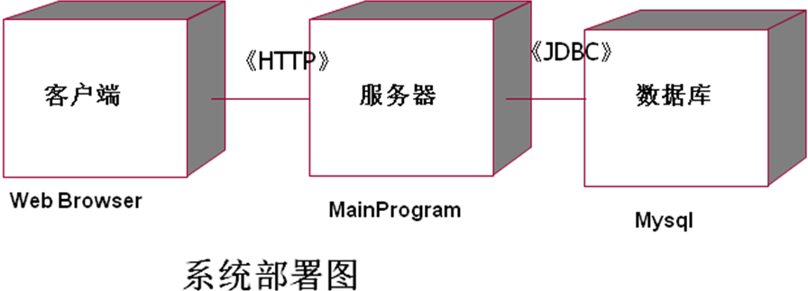

4.2 角色定义
角色指与系统产生交互的外部用户或者外部系统。该系统服务于多种用户，用户种类分为普通查看人员、输入人员和管理员。
- 普通查看人员
普通查看人员只能进行查询表单和导出表单操作，不能对数据库进行任何的操作。
- 输入人员
输入人员在普通查看人员的基础上增加工单的录入操作。
- 管理员
管理员具有最高权限，他除了工单的录入之外，具有表单查询、表单导出、添加新用户（所有权限均可添加）、数据库管理等全部操作。同时，管理员所进行的所有操作需要保留痕迹，即保存工作日志。

4.3 系统主Use Case图

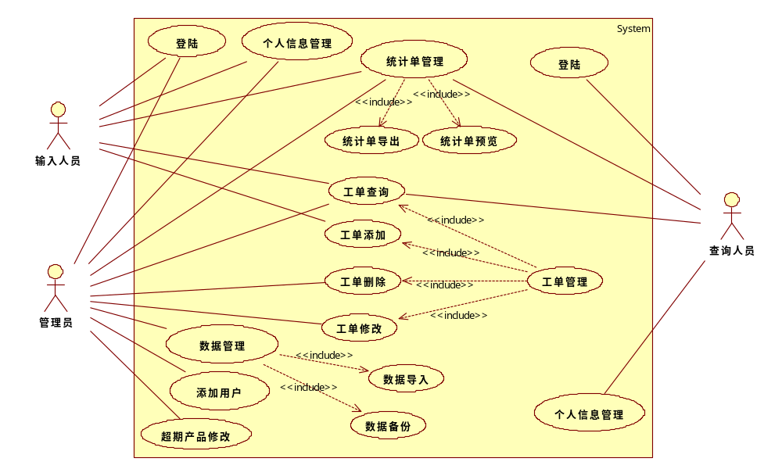

4.4 系统流程
该系统服务于多种用户，当系统第一次登录时，默认有一位管理员，用户名为admin，密码为admin，登录后可修改用户名和密码信息并且可以创建新用户。每个用户登录成功后可选择工单管理或统计单管理，在工单管理中可新建工单进行信息录入，可以对已存在的工单进行查询、修改、删除。选择统计单管理，可进行统计单的预览及导出，选择后进入统计单查询界面，选择要查询的统计单种类后进行查询，返回预览图，在预览图中有导出选择，选择保存位置后可得到该统计单的excel格式的表单。同时，为了数据的安全，对管理员提供了数据的备份和导入的功能，即将数据库的所有表单导出为本地的excel文件。或具体如下：
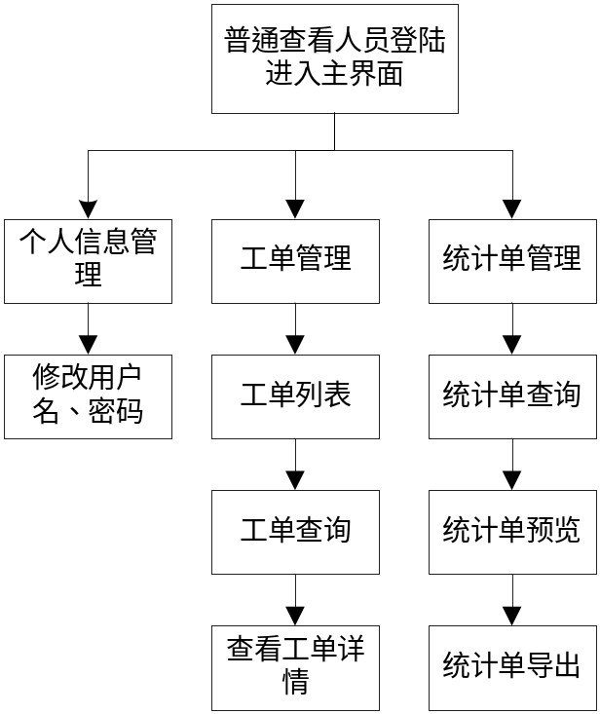
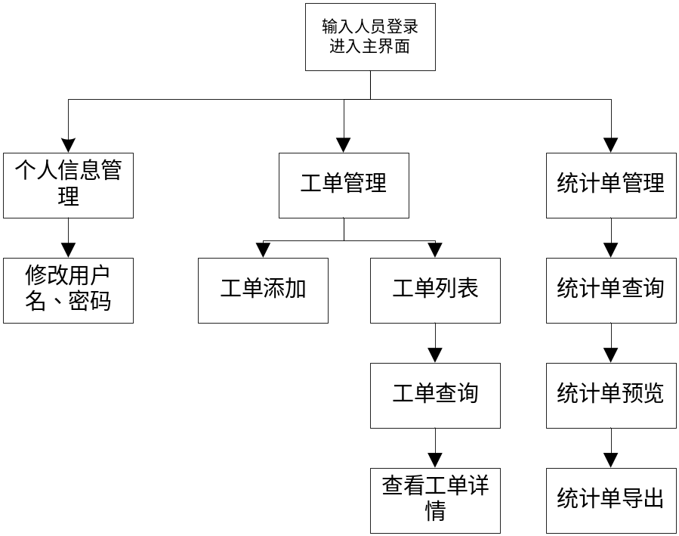
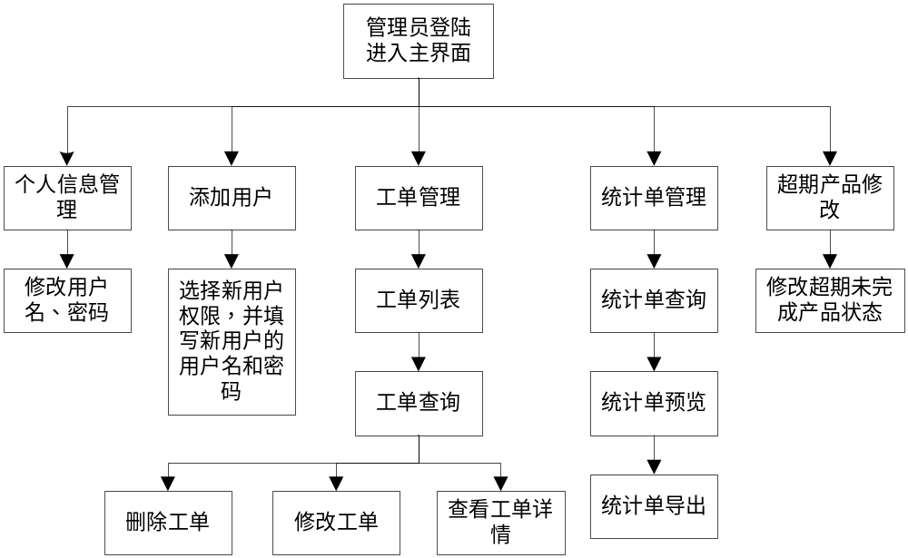
其中每个步骤是如何操作的，详见下面的功能介绍。

4.4 功能需求

不同权限的用户拥有的功能也不相同，下面我们按照用户权限的不同分别介绍3种权限的用户所拥有的功能。如果2种用户同时拥有某种功能的权限时，我们只在这个功能第一次出现时予以介绍。

▪ 4.4.1普通查看用户权限介绍
4.4.1.1用户登录功能
普通查看用户登陆成功后，进入主界面。该界面是关于超期未完成产品（每个产品都有相应的生产周期，产品生产过程中，超过其生产周期时，被认为是超期未完成产品）和正在生产产品的列表界面。且每件产品名称对应该产品生产进度统计单界面的跳转入口。流程如下：
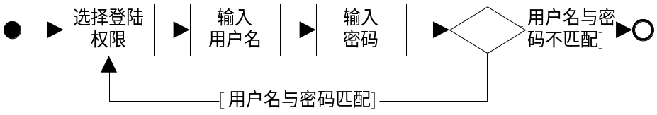
4.4.1.2修改个人信息功能
用户登录成功后可选择修改个人信息，在这里可以修改用户名、密码。流程如下：
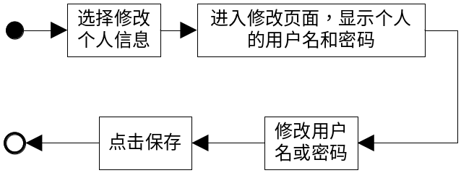
4.4.1.3工单管理功能
- 工单查询

一张工单完成即可跳转到工单列表界面，也可在主界面选择“工单管理”→“工单列表”或在主界面选择“工单列表”。工单列表显示所有工单中的“姓名”、“工号”、“产品”、“批次”、“合格品数量”、“不合格品数量”、“操作”（即查看详情、修改、删除三种操作）及“输入时间”这七个字段。同时，在这里可根据员工工号查询到对应工单。输入员工工号，返回查询结果，若存在该工单，则将结果显示出来，显示格式同工单列表的所有记录。若查询失败则系统提示，工单不存在。
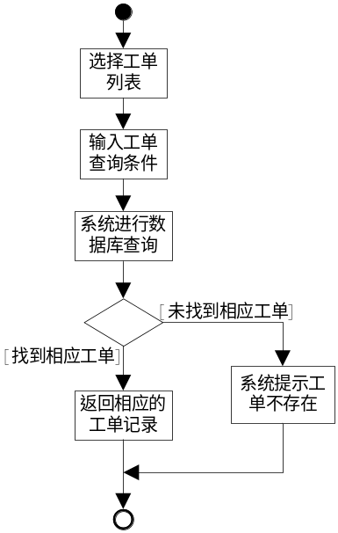
4.4.1.4统计单管理功能
用户登录成功后选择“统计单管理”，可对统计单进行管理。首先要选择管理的统计单类型（即部门生成进度汇总表、部门员工工时汇总表、不合格品统计表、部门员工完成情况统计表），选择后系统提示对该统计单进行查询，查询条件如下。查询统计单后可得到统计单的预览图，在预览图中可选择导出。同时，关于产品的两个预览图（生成进度统计单、不合格统计单）直接可相互跳转；员工工时统计单可由某一员工跳转到该员工的详细完成情况统计单。
- 统计单预览

四种统计单的查询条件分别为
统计单种类 |  | 统计单查询条件
部门生成进度统计单 |  | 产品编号、批次号、时间
部门员工工时统计单 |  | 部门、时间
不合格品统计表 | 产品废品统计表 | 时间、产品编号
不合格品统计表 | 批次某产品废品统计表 | 批次
不合格品统计表 | 员工废品统计表 | 员工ID、时间
不合格品统计表 | 部门废品统计表 | 部门、时间
部门员工完成情况统计表 |  | 工号、时间

用户选择统计单查询，选择查询的统计单种类，系统提示输入相应的查询条件，填写查询条件后，系统进行数据库查询，返回查询结果。

预览方式为将统计单信息在新建窗口中进行显示。

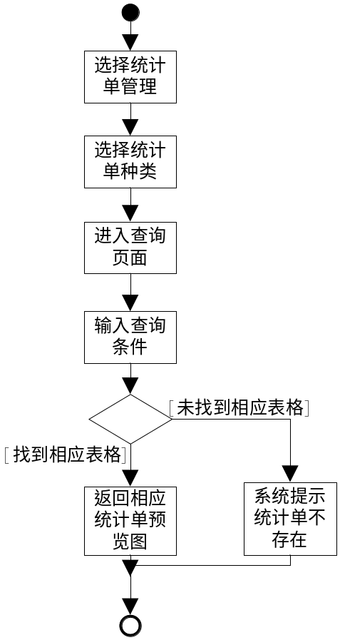
- 统计单导出

查询到统计的预览图后，确定无误，即可导出。在预览界面上选择导出。即可导出excel格式的统计单。
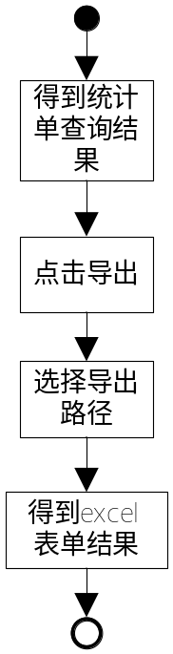

▪ 4.4.2输入人员权限介绍

4.4.2.1用户登录功能

4.4.2.2修改个人信息功能

4.4.2.3工单管理功能
- 工单查询
- 添加工单

输入人员登录成功后选择“工单管理”→“添加工单”或在主界面选择“添加工单”。即可进入添加页面。填写工单信息，点击提交后即完成一张工单的填写，界面跳转到所有已填工单列表界面。在列表界面可选择“继续添加工单”，完成下续工单的填写。

系统存在两种报警机制，其一，工单信息必须完整；其二，系统会自动记录工单中每道工序完成的产品数量，若后工序的产品数量大于前工序的产品数量，则系统不允许该工序的工单填写。随着其他工单的填写，当前序工序的产品数量再次大于后工序的产品数量时，可填入后工序的工单。若不满足输入条件，在输入页面弹出窗口给予提示，例如输入信息不完整，输入的产品数量有误等。

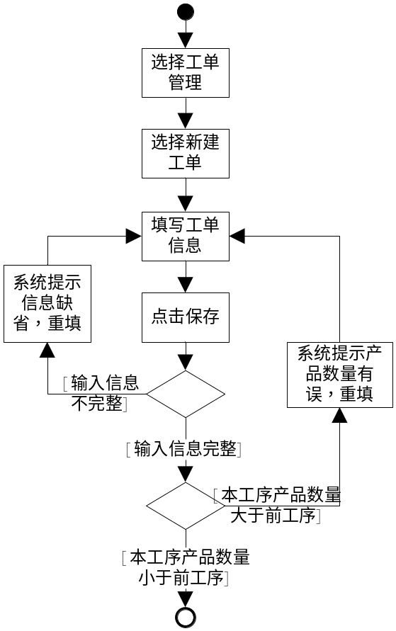

4.4.2.4统计单管理功能
- 统计单预览
- 统计单导出

▪ 4.4.3管理员权限介绍

4.4.3.1用户登录功能

4.4.3.2修改个人信息功能

4.4.3.3工单管理功能
- 查询工单
- 修改工单

经过查询得到工单后，管理员可以选择对工单进行修改，如果用户非管理员身份，则系统提示用户没有该权限。这里，修改有两种入口：在查询到的工单的“操作”中选择“详情”，可在详情界面选择“修改”；在查询到的工单的“操作”中选择“修改”，可进入修改界面，修改后点击保存。

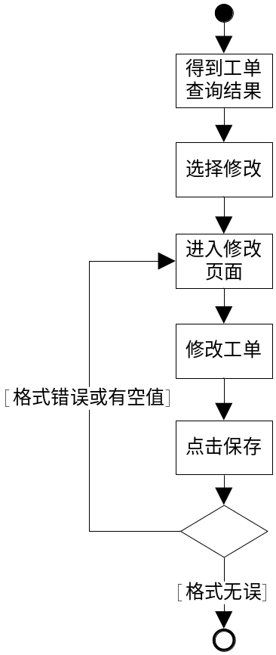

- 删除工单

经过查询得到工单后，管理员可以选择对工单进行删除，如果用户非管理员身份，则系统提示用户没有该权限。在查询到的工单的“操作”中选择“删除”，系统提示是否确定删除，选择确定则可删除，否则取消删除。

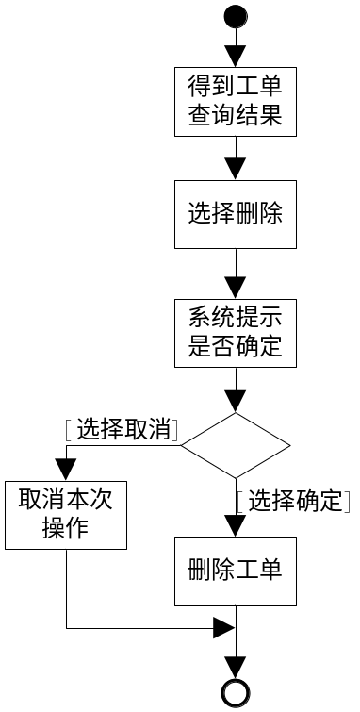

4.4.3.4统计单管理功能
- 统计单查询
- 统计单导出

4.4.3.5添加新用户功能

管理员可以在成功登陆后选择添加用户，在这里可以选择新用户身份（或权限），设置新用户的用户名和密码，当新用户登陆后可自行修改用户名和密码。流程如下：

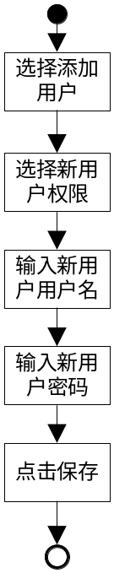

4.4.3.6超期批次状态

管理员可以在登陆成功后选择超期批次管理可进入超期未完成批次状态修改界面。进入该界面之后，管理员通过批次检索未完成产品，可将其状态改为“已处理”，并且不在首页显示。管理员修改产品状态时可为其加备注。

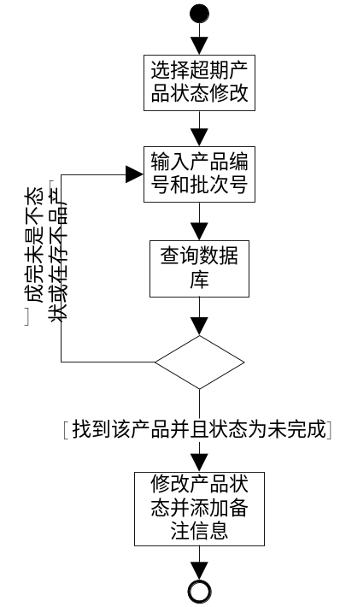

4.4.3.7数据管理功能

数据管理包括数据备份和数据导入，这个功能具体会在下一个章节：4.5数据安全需求中具体描述。

4.5 数据安全需求
为防止数据库会因断电、系统崩溃等原因造成数据丢失，系统可导出excel表对数据进行备份。

▪ 4.5.1数据备份
管理员在主界面选择“数据管理”→“数据备份”，如果用户非管理员身份，则系统提示用户没有该权限。选择备份路径后，可将所有数据库表的信息导出为excel表单。
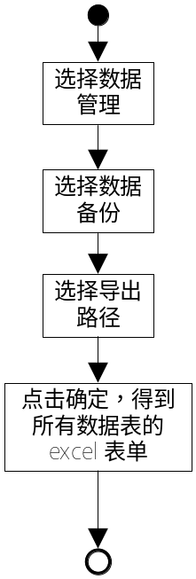

▪ 4.5.1数据导入
管理员在主界面选择“数据管理”→“数据导入”,如果用户非管理员身份，则系统提示用户没有该权限。选择导入的源路径后，可将存有所有数据库表信息的excel表单进行导入。管理员在第一次使用本系统时需要导入产品表、工序表、流程表、不合格品种类表，以此保证系统能够正常工作。
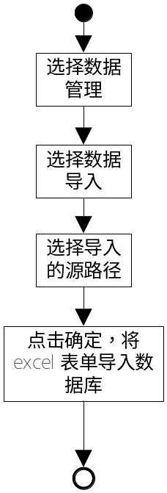

5.性能需求

5.1 界面需求
系统的界面要求如下：
- 页面内容：主题突出，站点定义、术语和行文格式统一、规范、明确，栏目、菜单设置和布局合理，传递的信息准确及时。内容丰富，文字准确，语句通顺；专用术语规范，行文格式统一规范
- 导航结果：页面具有明确的导航指示，且便于理解，方便用户使用
- 技术环境：页面大小适当，能用各种常用浏览器以不同分辨率浏览；无错误链接和空链接；采用CSS处理，控制字体大小和版本布局
- 艺术风格：界面、版面形象清新悦目、布局合理，字号大小适宜、字体选择合理，前后一致，美观大方；动与静搭配恰当，动静效果好；色彩和谐自然，与主题内容相协调

5.2 响应时间需求
当用户登录，进行任何操作的时候，系统应该及时的进行反应，反应的时间在5秒以内。系统应能检测出各种非正常情况，如与设备的通信中断，无法连接数据库服务器等，避免出现长时间等待甚至无响应

5.3 可靠性需求
系统应保证7*24内不当机，保证用户可以正常登录，系统正常运行，正确提示相关内容

5.4 开放性需求
系统应具有十分的灵活性，以适应将来功能扩展的需求

5.5 可扩展性需求
系统设计要求能体现扩展性要求，以适应将来功能扩展的需求

5.6 系统安全性需求
因本数据属于企业或个人的基本数据,因此系统有严格的权限管理功能，系统只能运行单用户登录。且需能够防止各类误操作可能造成的数据丢失，破坏。防止其他人非法进入系统获取信息

6. 产品提交

6.1 提交产品为：
- 应用系统软件包
- 数据库初始数据
- 系统开发及使用维护说明的各种文档
- 需求分析文档
- 设计方案
- 数据库设计文档
- 系统测试报告

6.2 提交方式为：
光盘刻录，纸质及电子版文档

7．签字
本需求规格经过双方认可，特签字如下表Ａ－２。
表Ａ－２：需求规格签字

用户签署信息 |  | 企业签署信息
单位名称 |  | 单位名称
签署人姓名 |  | 签署人姓名
签署日期 |  | 签署日期

